**Analiza Cerințelor de Proiect**

**Modul de Securitate – Sky Admin**

**Nokia**

**- Diana Anton -**

**- Ovidiu Proțiuc -**

**- Alex Blaj -**

**14.04.2021**

**CUPRINS**

INTRODUCERE 3

CERINTELE DE PROIECT *(project business requirements)* 4

PLANIFICAREA PROIECTULUI *(project planning)* 6

DIAGRAMA CAZURI DE UTILIZARE 7[RISCURI & PROBLEME 8](#_DIAGRAMA_CAZURILOR_DE)

EXEMPLUL NR.1 -- CAZ DE UTILIZARE 9

EXEMPLUL NR.2 -- CAZ DE UTILIZARE 10

# INTRODUCERE

Aplicația pe care dorim să o dezvoltăm are o funcţionalitate foarte clară. Există două tipuri de utilizatori: utilizatori simpli şi administratori. Administratorul va putea crea grupuri pentru adăugarea utilizatorilor în ele. După aceea, fiecare utilizator ştiind ce permisiuni are pentru anumite aplicaţii/documente, acesta va putea accesa cu uşurinţă anumite informaţii de care are nevoie, organizate foarte bine de către administrator.

**CERINŢELE DE PROIECT** *(project business requirements**)*

Această aplicaţie va fi împărţită în două părţi: partea disponibilă utilizatorilor normali şi partea disponibilă administratorilor. Din acest motiv, cerinţele sistemului vor fi împărţite în 4 mari categorii:

1. Cerinţele sistemului.
2. Cerinţe specifice utilizatorului normal.
3. Cerinţe specifice administratorului.
4. Cerinţe comune între cele două tipuri de utilizatori.
5. ***Cerinţele sistemului***

* Stocarea datelor într-o bază de date;
* Actualizarea bazei de date prin intermediul aplicaţiei web;
* Design responsive pentru ca aplicaţia să poată fi uşor folosită de pe mobil.

1. ***Cerinţe specifice utilizatorului normal***

* *Cerinţe care ar trebui să existe la finalul proiectului:*
  + Vizualizarea listei proprii de permisiuni;
* *Cerinţe opţionale care ar îmbunătăţi proiectul:*
  + Posibilitatea de a cere access la un anumit grup.
  + Primirea unei notificări în momentul schimbării anumitor detalii legate de cont (modificare permisiuni, adăugare/ştergere dintr-un grup etc.).

1. ***Cerinţe specifice administratorului***

* *Cerinţe care ar trebui să existe la finalul proiectului:*
  + Căutarea unui utilizator anume şi afişarea detaliilor asociate;
  + Căutarea unui grup anume şi afişarea detaliilor asociate;
  + Căutarea unei permisiune anume şi afişarea detaliilor asociate;
  + Crearea de conturi de utilizatori;
  + Crearea de noi permisiuni;
  + Crearea de noi grupuri;
  + Ştergerea unui cont;
  + Ştergerea unui grup;
  + Ştergerea unei permisiuni;
  + Modificarea detaliilor unui cont de utilizator;
  + Modificarea detaliilor unui grup;
  + Modificarea unei permisiuni;
* *Cerinţe opţionale care ar îmbunătăţi proiectul:*
  + Acceptarea cererii unui utilizator de a se înscrie într-un grup.

1. ***Cerinţe comune între cele două tipuri de utilizatori***

* *Cerinţe care ar trebui să existe până la finalul proiectului:*
  + Conectarea la cont;
  + Crearea unui cont nou din prima pagină;
  + Modificarea parolei;
  + Schimbarea temei aplicaţiei (Light/Dark);
  + Vizualizarea tuturor grupurilor;
  + Filtrarea grupurilor după un anumit criteriu;
  + Accesul la datele de contact ale persoanelor responsabile (administrator, serviciului de hosting etc.)*.*
* *Cerinţe opţionale care ar îmbunătăţi proiectul:*
  + Posibilitatea de a trimite mesaje persoanelor din grupul/grupurile din care faci parte;
  + Existenţa unui forum unde se pot posta întrebări şi se pot lăsa comentarii pentru a răspunde.

# PLANIFICAREA PROIECTULUI *(project planning)* – DIAGRAMA GANTT

# 

# DIAGRAMA CAZURILOR DE UTILIZARE – EXEMPLU

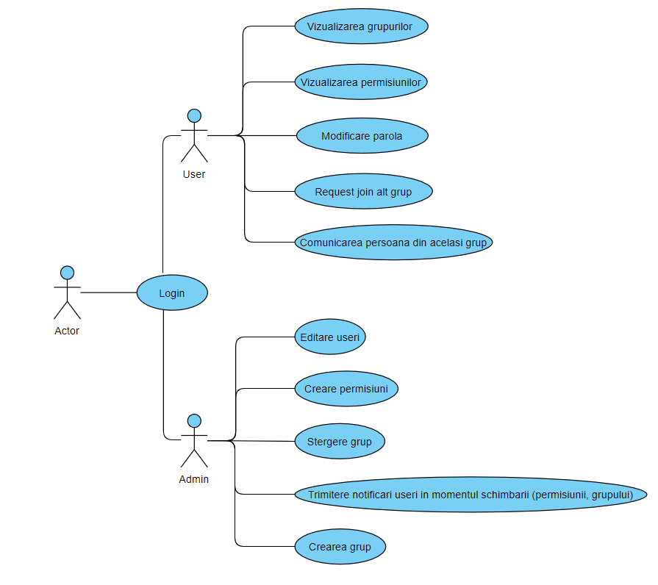

# RISCURI & PROBLEME

***Riscuri***

Un posibil risc ar fi faptul ca nu reusim sa implementam tot ceea ce ne-am propus in timpul alocat din cauza unor probleme ce pot aparea pe parcurs.

***Probleme***

O problema care ar putea aparea ar fi faptul ca, in timp ce dezvoltam acest proiect, invatam mai mult despre ceva ce cunoastem deja sau avem chiar un prim contact cu anumite notiuni sau tehnologii. Acest lucru ar putea genera anumite probleme deoarce ne putem lovi de blocaje din cauza lipsei de experienta adecvate sau a unor notiuni teoretice

# 

# EXEMPLUL NR.1 -- CAZ DE UTILIZARE

# *Modificarea parolei din contul unui user*

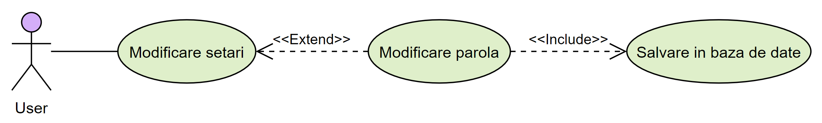

|  |  |
| --- | --- |
| **Nume caz de utilizare** | Modificare parolă. |
| **Trigger** | Accesarea meniului pentru setări. |
| **Precondiţii** | Utilizatorul să fie logat. |
| **Postconditii** | Baza de date a fost actualizată. |
| **Cale exclusivă** | 1. Apăsare pe numele de utilizator. 2. Selectare “Setări” din meniul drop down. 3. Alegere opţiunea de “Modificare parolă”. |
| **Excepţii** | Utilizatorul se poate răzgândi în orice moment şi poate abandona operaţiunea. |

# EXEMPLUL NR.2 -- CAZ DE UTILIZARE

* *Vizualizarea grupurilor*

# 

|  |  |
| --- | --- |
| **Nume caz de utilizare** | Vizualizare grupuri. |
| **Trigger** | Accesarea paginii pentru vizualizarea grupurilor. |
| **Precondiţii** | Există grupuri adăugate în baza de date. |
| **Postconditii** | Informaţia căutată a fost afişată. |
| **Cale exclusivă** | 1. Accesarea paginii pentru afişarea grupurilor. 2. Vizualizarea informaţiilor. |
| **Excepţii** | Utilizatorul poate părăsi pagina în orice moment. |

**APROBARE DIN PARTEA COORDONATORILOR:**

Nume: Gabriel Pistolescu

Email: [gabriel.pistolescu@nokia.com](mailto:gabriel.pistolescu@nokia.com)

Nume: Ariadna Bogdan-Iuga

Email: [ariadna.bogdan-iuga.ext@nokia.com](mailto:ariadna.bogdan-iuga.ext@nokia.com)

Nume: Alexandra Gricz

Email: [alexandra.gricz.ext@nokia.com](mailto:alexandra.gricz.ext@nokia.com)

Data: 16.04.2021